

基于模糊控制的吊车模型仿真实验

学院（系）： 电子与信息工程学院

专 业： 自动化

作 者： 姚天亮(2150248)

指导老师： 朱芳来、蔚瑞华

日 期： 2023年 12 月

## 《智能控制》期末大作业

考虑如下的吊车模型



图1：吊车模型

对吊车模型各个部分进行受力分析，可以得到该物理模型的动力学方程为：

 (1)

1. 如果选取状态变量为，，，，试推导吊车模型的动力学方程(1)可以由如下的仿射非线性系统状态空间模型表示(20分)

 (2)

其中



其中，是状态向量，是未知干扰，如下可以置为零(即不存在)。

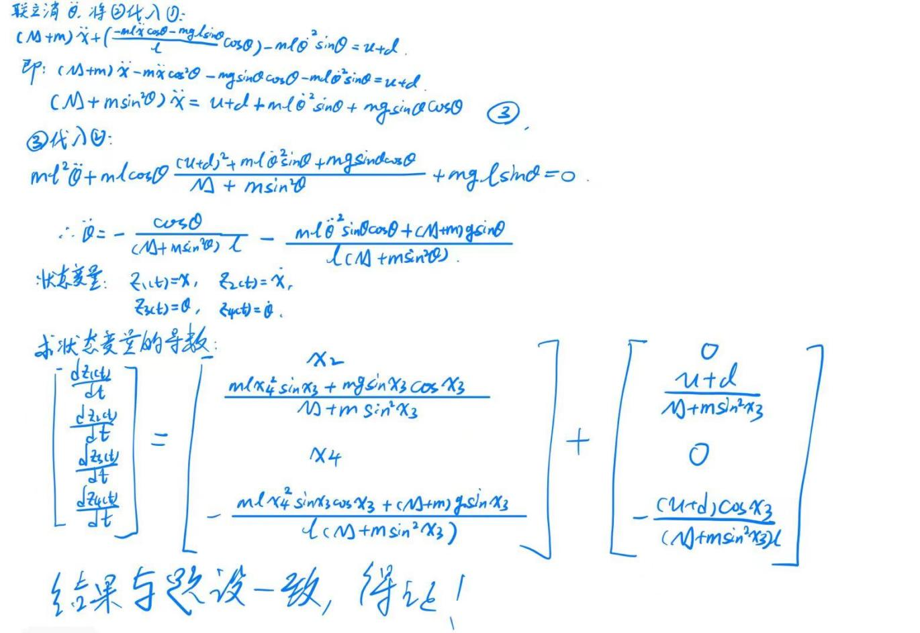

1. 按本作业附件给出的算法，取三个操作点，，，计算T-S模糊模型子系统系统矩阵(20分)

#### （1）验证第一个操作点：

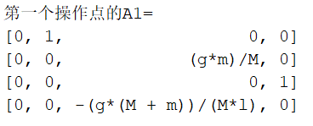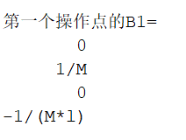

#### （2）计算第二个操作点：

由于屏幕限制，分多张图给出结果







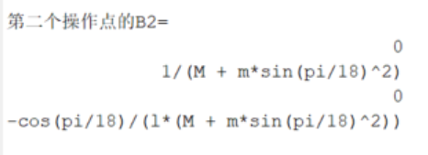

#### （3）计算第三个操作点：









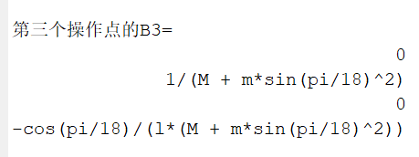

因此，模糊子系统矩阵计算完毕。如果能够给出m、M、g、l、和pi的取值，则结果可以美观很多。经过手算平衡点的验证，此计算结果没有问题。

这里代入仿真参数的选取：  
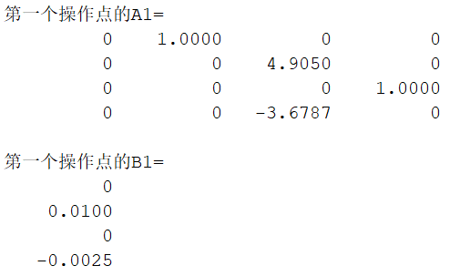

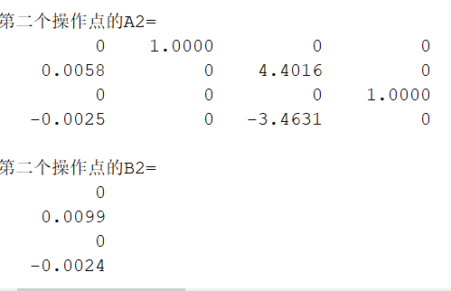

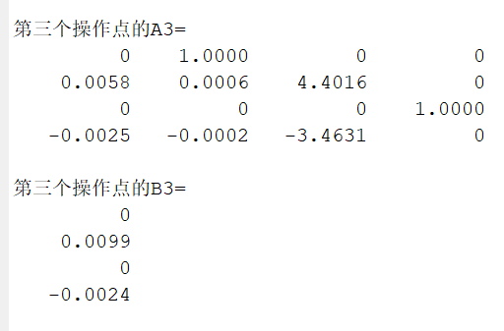

#### 本题代码如下：

clear all;close all;

%syms M m l g ;%设定变量M、m、l、g为符号变量

syms x1 x2 x3 x4;%设定变量x1、x2、x3、x4

M=100;m=50;l=4;g=9.81;

x01=[0 0 0 0]';

x02=[10 0 pi/18 0]';

x03=[10 1 pi/18 0]';%给出题目要求的三个操作点

x=[x1;x2;x3;x4];

f=[x2;(m*l*x4^2*sin(x3)+m*g*sin(x3)*cos(x3))/(M+m*sin(x3)*sin(x3));x4;-(m*l*x4^2*sin(x3)*cos(x3)+(M+m)*g*sin(x3))/l/(M+m*sin(x3)*sin(x3))];

gx=1/(M+m*sin(x3)*sin(x3))*[0;1;0;-cos(x3)/l];

J=jacobian(f,x);

Ai=J+(f-J*x)*x'/(x'*x);

A1=double(subs(J,x,x01));

B1=double(subs(gx,x,x01));

A2=double(subs(Ai,x,x02));

B2=double(subs(gx,x,x02));

A3=double(subs(Ai,x,x03));

B3=double(subs(gx,x,x03));

disp('第一个操作点的A1=');disp(A1);

disp('第一个操作点的B1=');disp(B1);

disp('第二个操作点的A2=');disp(A2);

disp('第二个操作点的B2=');disp(B2);

disp('第三个操作点的A3=');disp(A3);

disp('第三个操作点的B3=');disp(B3);

1. 取如下的三个权值：，，，验证开环系统的T-S模糊模型

 （3）

与仿射非线性系统的吻合程度：(20分)

1. 提供四张仿真图，每张仿真图，分别画出T-S模糊系统(3)和仿射非线性系统(2)的状态的轨迹图；(时间区间：[0,30])
2. 给出仿真程序；

#### 1、提供四张模糊系统与仿射非线性系统的轨迹仿真图

模糊控制方法由如下给出：

x(3)<=0.25时隶属度函数为1；

0.25<x(3)<=0.75时隶属度函数为-2x+1.5

0.75<x(3)时隶属度函数为0；

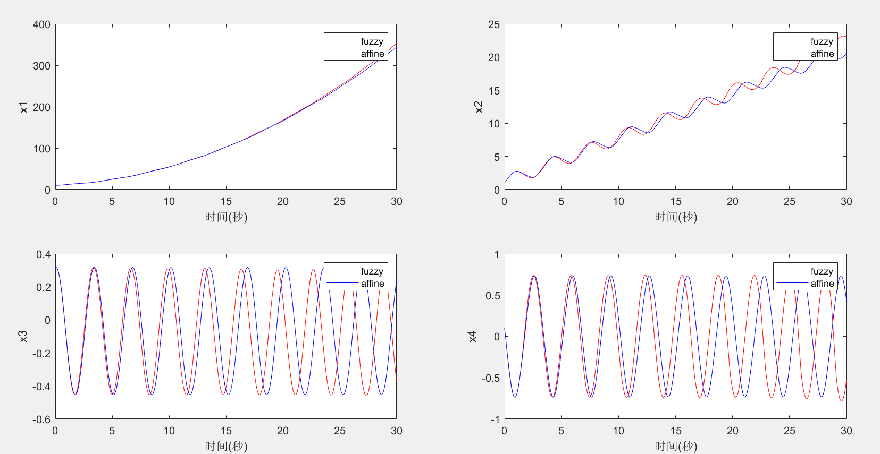

#### 2、给出仿真程序

核心新增部分：

x0(1:4)=[10 1 pi/10 0.1]';

[t,open_fuzzy]=ode45('open_fuzzy_module',0:0.01:30, x0);

[t,open_affine]=ode45('open_affine_module',0:0.01:30, x0);

figure(1);

subplot(2,2,1);

plot(t, open_fuzzy(:,1),'r',t,open_affine(:,1),'b');

xlabel('时间(秒)');

ylabel('x1');

legend('fuzzy','affine');

subplot(2,2,2);

plot(t, open_fuzzy(:,2),'r',t,open_affine(:,2),'b');

xlabel('时间(秒)');

ylabel('x2');

legend('fuzzy','affine');

subplot(2,2,3);

plot(t, open_fuzzy(:,3),'r',t,open_affine(:,3),'b');

xlabel('时间(秒)');

ylabel('x3');

legend('fuzzy','affine');

subplot(2,2,4);

plot(t, open_fuzzy(:,4),'r',t,open_affine(:,4),'b');

xlabel('时间(秒)');

ylabel('x4');

legend('fuzzy','affine');

function xdot = close_fuzzy_module(t, x);

global A0 A1 A2 B0 B1 B2 u M m K0 K1 K2;

if(x(3)<=0.25)

h0=1;

elseif(0.25<x(3)<=0.75)

%h0=sin(x(3))/x(3);

h0=-2*x(3)+1.5;

else

h0=0;

end

h1=(1-h0)/4;

h2=3*h1;

u0=u-h0*K0*x-h1*K1*x-h2*K2*x;

xdot=h0*(A0*x+B0*u0)+h1*(A1*x+B1*u0)+h2*(A2*x+B2*u0);

function xdot = open_affine_module(t, x);

global M m l u g;

f=[x(2);(m*l*x(4)^2*sin(x(3))+m*g*sin(x(3))*cos(x(3)))/(M+m*sin(x(3))*sin(x(3)));x(4);-(m*l*x(4)^2*sin(x(3))*cos(x(3))+(M+m)*g*sin(x(3)))/l/(M+m*sin(x(3))*sin(x(3)))];

gx=1/(M+m*sin(x(3))*sin(x(3)))*[0;1;0;-cos(x(3))/l];

xdot=f+gx*u;

1. 基于T-S模糊模型，设计状态反馈控制器：，将各个子系统的极点配置到左半平面，仿真验证在该控制律下：
2. T-S模糊闭环系统的控制效果，并画出闭环系统的状态轨迹图；
3. 仿射非线性系统(2)的闭环系统的效果，并画出闭环系统的状态轨迹图；
4. 给出仿真代码；(20分)

注：三个操作点分别配置到极点



#### 1、T-S模糊闭环系统的轨迹图 2、仿射非线性系统闭环轨迹图

#### 3、给出仿真代码

核心新增部分：

x0(1:4)=[10 1 pi/10 0.1]';

p1=[-2.7534 -1.5464 -1.6355 -2.7453];

p2=[-1.5324 -2.4353 -2.6961 -2.6343];

p3=[-2.6594 -1.6445 -2.3595 -3.2659];

K0=place(A0,B0,p1);K1=place(A1,B1,p2);K2=place(A2,B2,p3);

[t,close_fuzzy]=ode45('close_fuzzy_module',0:0.01:30, x0);

[t,close_affine]=ode45('close_affine_module',0:0.01:30, x0);

figure(2);

subplot(2,2,1);

plot(t, close_fuzzy(:,1),'r',t,close_affine(:,1),'b');

xlabel('时间(秒)');

ylabel('x1');

legend('fuzzy','affine');

subplot(2,2,2);

plot(t, close_fuzzy(:,2),'r',t,close_affine(:,2),'b');

xlabel('时间(秒)');

ylabel('x2');

legend('fuzzy','affine');

subplot(2,2,3);

plot(t, close_fuzzy(:,3),'r',t,close_affine(:,3),'b');

xlabel('时间(秒)');

ylabel('x3');

legend('fuzzy','affine');

subplot(2,2,4);

plot(t, close_fuzzy(:,4),'r',t,close_affine(:,4),'b');

xlabel('时间(秒)');

ylabel('x4');

legend('fuzzy','affine');

function xdot = close_fuzzy_module(t, x);

global A0 A1 A2 B0 B1 B2 u M m K0 K1 K2;

if(x(3)<=0.25)

h0=1;

elseif(0.25<x(3)<=0.75)

%h0=sin(x(3))/x(3);

h0=-2*x(3)+1.5;

else

h0=0;

end

h1=(1-h0)/4;

h2=3*h1;

u0=u-h0*K0*x-h1*K1*x-h2*K2*x;

xdot=h0*(A0*x+B0*u0)+h1*(A1*x+B1*u0)+h2*(A2*x+B2*u0);

function xdot = close_affine_module(t, x);

global M m l u g K0 K1 K2;

f=[x(2);(m*l*x(4)^2*sin(x(3))+m*g*sin(x(3))*cos(x(3)))/(M+m*sin(x(3))*sin(x(3)));x(4);-(m*l*x(4)^2*sin(x(3))*cos(x(3))+(M+m)*g*sin(x(3)))/l/(M+m*sin(x(3))*sin(x(3)))];

gx=1/(M+m*sin(x(3))*sin(x(3)))*[0;1;0;-cos(x(3))/l];

h0=M*(sin(x(3)))^2/(M+m*sin(x(3))*sin(x(3)));

h1=M*(cos(x(3)))^2/(M+m*sin(x(3))*sin(x(3)));

h2=m*(sin(x(3)))^2/(M+m*sin(x(3))*sin(x(3)));

xdot=f+gx*(u-h0*K0*x-h1*K1*x-h2*K2*x);

1. 对仿真结果进行分析和讨论(20分)

从开环轨迹图的对比可以看出，两张图之间的轨迹差异比较明显，说明模糊控制器的模型选择的不够好 用trimf类型实现模糊控制效果不太好，可以改进尝试其他的隶属度函数。将h(0)的取值改为sin(x)/x之后，图像得到了极大的改善。

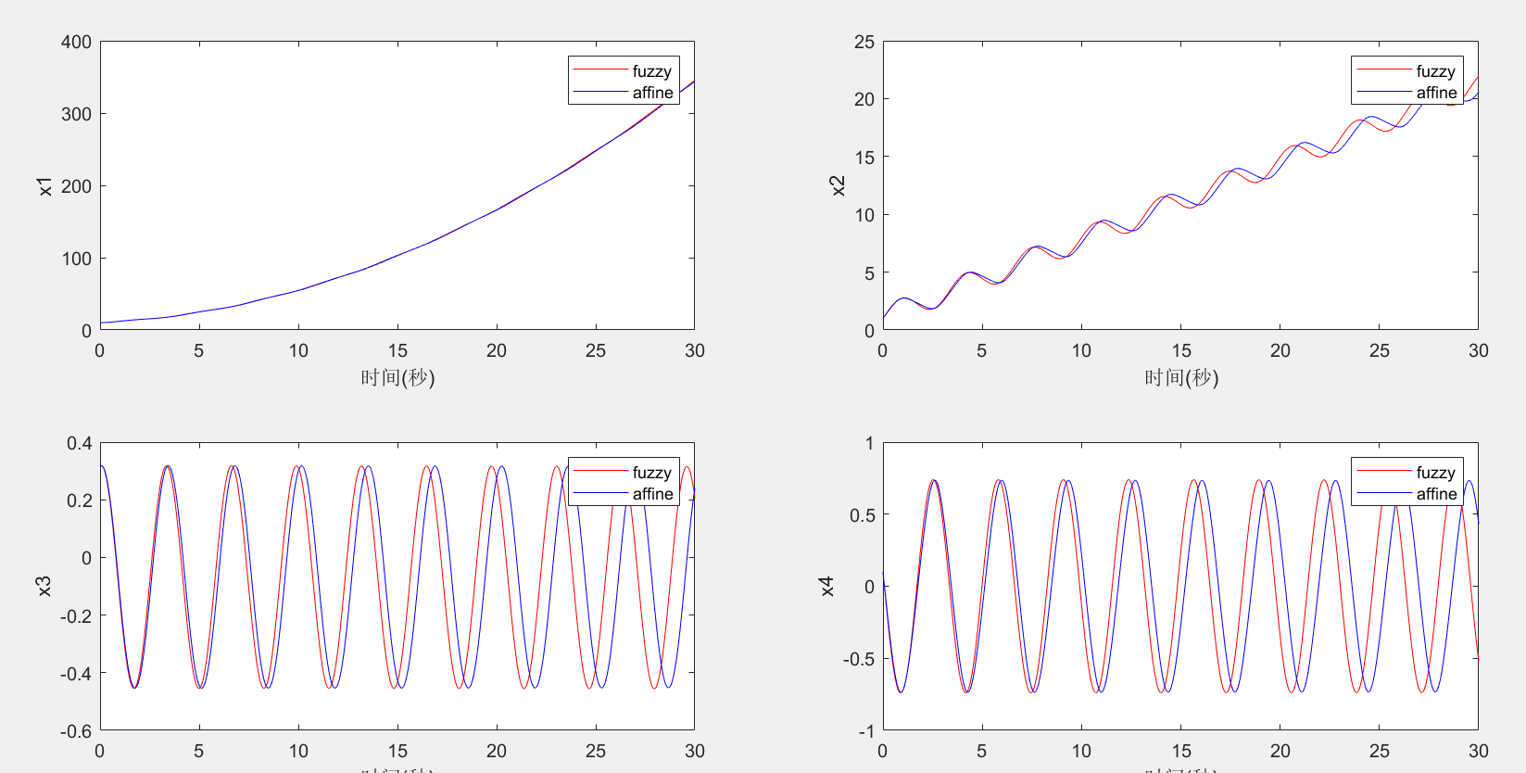

改善后的开环轨迹图

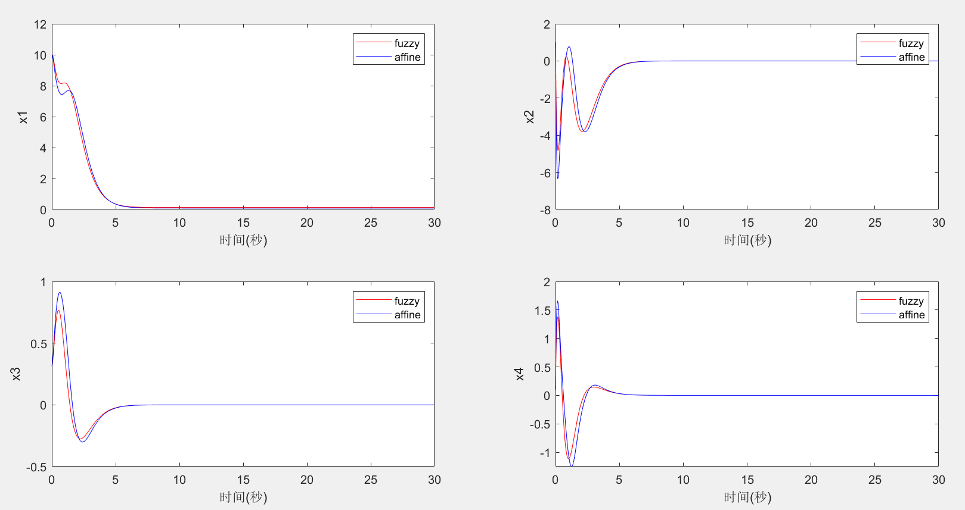

改善后的闭环轨迹图

### 附件：

**1、仿真参数选取：**

仿真参数选取： 吊车车体的质量货物的质量吊绳的长度吊车的动力，重力加速度取 ，系统初值设为。

#### 2、附件算法

对非线性项 , 记



它是的梯度，在记它的Jacobian 矩阵为



为了构造含N个子系统的T-S 模糊系统，选取 *N* 个操作点，其中必须包含系统的平衡点

对平衡点 对于的子系统计算如下

 and  (A1)

对其他操作点, 对于的子系统计算如下

 and  (A2)

### 附录：整理好的完整代码

#### fuzzy_trolly.m

clear all;close all;

global M m l u g;

global A0 A1 A2 B0 B1 B2 x3 K0 K1 K2;

syms M m l g ;

M=100;m=50;l=4;g=9.81;u=100;

syms x1 x2 x3 x4;

x00=[0 0 0 0]';x01=[10 0 pi/18 0]';x02=[10 1 pi/18 0]';

x=[x1;x2;x3;x4];

f=[x2;(m*l*x4^2*sin(x3)+m*g*sin(x3)*cos(x3))/(M+m*sin(x3)*sin(x3));x4;-(m*l*x4^2*sin(x3)*cos(x3)+(M+m)*g*sin(x3))/l/(M+m*sin(x3)*sin(x3))];

gx=1/(M+m*sin(x3)*sin(x3))*[0;1;0;-cos(x3)/l];

J=jacobian(f,x);

Ai=J+(f-J*x)*x'/(x'*x);

A0=double(subs(J,x,x00));

B0=double(subs(gx,x,x00));

A1=double(subs(Ai,x,x01));

B1=double(subs(gx,x,x01));

A2=double(subs(Ai,x,x02));

B2=double(subs(gx,x,x02));

disp('第一个操作点的A1=');disp(A0);

disp('第一个操作点的B1=');disp(B0);

disp('第二个操作点的A2=');disp(A1);

disp('第二个操作点的B2=');disp(B1);

disp('第三个操作点的A3=');disp(A2);

disp('第三个操作点的B3=');disp(B2);

x0(1:4)=[10 1 pi/10 0.1]';

[t,open_fuzzy]=ode45('open_fuzzy_module',0:0.01:30, x0);

[t,open_affine]=ode45('open_affine_module',0:0.01:30, x0);

figure(1);

subplot(2,2,1);

plot(t, open_fuzzy(:,1),'r',t,open_affine(:,1),'b');

xlabel('时间(秒)');

ylabel('x1');

legend('fuzzy','affine');

subplot(2,2,2);

plot(t, open_fuzzy(:,2),'r',t,open_affine(:,2),'b');

xlabel('时间(秒)');

ylabel('x2');

legend('fuzzy','affine');

subplot(2,2,3);

plot(t, open_fuzzy(:,3),'r',t,open_affine(:,3),'b');

xlabel('时间(秒)');

ylabel('x3');

legend('fuzzy','affine');

subplot(2,2,4);

plot(t, open_fuzzy(:,4),'r',t,open_affine(:,4),'b');

xlabel('时间(秒)');

ylabel('x4');

legend('fuzzy','affine');

x0(1:4)=[10 1 pi/10 0.1]';

p1=[-2.7534 -1.5464 -1.6355 -2.7453];

p2=[-1.5324 -2.4353 -2.6961 -2.6343];

p3=[-2.6594 -1.6445 -2.3595 -3.2659];

K0=place(A0,B0,p1);K1=place(A1,B1,p2);K2=place(A2,B2,p3);

[t,close_fuzzy]=ode45('close_fuzzy_module',0:0.01:30, x0);

[t,close_affine]=ode45('close_affine_module',0:0.01:30, x0);

figure(2);

subplot(2,2,1);

plot(t, close_fuzzy(:,1),'r',t,close_affine(:,1),'b');

xlabel('时间(秒)');

ylabel('x1');

legend('fuzzy','affine');

subplot(2,2,2);

plot(t, close_fuzzy(:,2),'r',t,close_affine(:,2),'b');

xlabel('时间(秒)');

ylabel('x2');

legend('fuzzy','affine');

subplot(2,2,3);

plot(t, close_fuzzy(:,3),'r',t,close_affine(:,3),'b');

xlabel('时间(秒)');

ylabel('x3');

legend('fuzzy','affine');

subplot(2,2,4);

plot(t, close_fuzzy(:,4),'r',t,close_affine(:,4),'b');

xlabel('时间(秒)');

ylabel('x4');

legend('fuzzy','affine');

#### open_fuzzy_module.m

function xdot = open_fuzzy_module(t, x);

global A0 A1 A2 B0 B1 B2 u M m;

% if(x(3)<=0.25)

% h0=1;

% elseif(0.25<x(3)<=0.75)

% h0=-2*x(3)+1.5;

% else

% h0=0;

% end

h0=sin(x(3))/x(3);

h1=(1-h0)/4;

h2=3*h1;

xdot=h0*(A0*x+B0*u)+h1*(A1*x+B1*u)+h2*(A2*x+B2*u);

#### close_fuzzy_module.m

function xdot = close_fuzzy_module(t, x);

global A0 A1 A2 B0 B1 B2 u M m K0 K1 K2;

% if(x(3)<=0.25)

% h0=1;

% elseif(0.25<x(3)<=0.75)

% %h0=sin(x(3))/x(3);

% h0=-2*x(3)+1.5;

% else

% h0=0;

% end

h0=sin(x(3))/x(3);

h1=(1-h0)/4;

h2=3*h1;

u0=u-h0*K0*x-h1*K1*x-h2*K2*x;

xdot=h0*(A0*x+B0*u0)+h1*(A1*x+B1*u0)+h2*(A2*x+B2*u0);

#### open_affine_module.m

function xdot = open_affine_module(t, x);

global M m l u g;

f=[x(2);(m*l*x(4)^2*sin(x(3))+m*g*sin(x(3))*cos(x(3)))/(M+m*sin(x(3))*sin(x(3)));x(4);-(m*l*x(4)^2*sin(x(3))*cos(x(3))+(M+m)*g*sin(x(3)))/l/(M+m*sin(x(3))*sin(x(3)))];

gx=1/(M+m*sin(x(3))*sin(x(3)))*[0;1;0;-cos(x(3))/l];

xdot=f+gx*u;

#### close_affine_module.m

function xdot = close_affine_module(t, x);

global M m l u g K0 K1 K2;

f=[x(2);(m*l*x(4)^2*sin(x(3))+m*g*sin(x(3))*cos(x(3)))/(M+m*sin(x(3))*sin(x(3)));x(4);-(m*l*x(4)^2*sin(x(3))*cos(x(3))+(M+m)*g*sin(x(3)))/l/(M+m*sin(x(3))*sin(x(3)))];

gx=1/(M+m*sin(x(3))*sin(x(3)))*[0;1;0;-cos(x(3))/l];

h0=M*(sin(x(3)))^2/(M+m*sin(x(3))*sin(x(3)));

h1=M*(cos(x(3)))^2/(M+m*sin(x(3))*sin(x(3)));

h2=m*(sin(x(3)))^2/(M+m*sin(x(3))*sin(x(3)));

xdot=f+gx*(u-h0*K0*x-h1*K1*x-h2*K2*x);